XXXJava应用平台项目

平台管理规范
Platform Management Specification

当前版本：<版本号v >
修改日期：< >
文档状态：正式
作者： XXX 项目组

文档OARP
序号 | 分类 | 姓名 | 范围要求
1 | Owner | 曹宗伟
2 | 作者 | 曹宗伟
3 | 审核人
4 | 审核人
5 | 审核人
6 | 批准人

文档修订记录
序号 | 版本号 | 修订日期 | 修订概述 | 修订人 | 审核人 | 批准人 | 备注
1 | 0.1 | 2014-07-04 | 编写文档 | 曹宗伟
2
3

平台版本管理

目的
定义平台和组件版本管理规则，统一平台版本标识、版本升级和版本定义规则。

适用范围
XXX自主建设平台，如Java基础应用平台。
XXX自主建设组件，如应用框架组件、甘特图组件。

平台版本标识

平台版本标识
- 版本标识方法：<平台简称> <主版本号>.<副版本号>.<小版本号>
- 主版本号：同一主版本号平台必须向下保证兼容性，如XXX1.3.1必须兼容XXX1.1.2，在有重大技术变更或升级时，可变更主版本号，如Spring技术升级或增加移动开发支持。主版本号变更时，应当提供升级指南或升级工具。
- 副版本号：副版本号代表一个平台研发项目或修复一组bug之后的稳定版本，副版本号的变更可以提供新特性，但必须保证向下兼容性。
- 小版本号：项目组内部发布版本号，如预览版本1，预览版2，直至稳定版本。
- 版本标识实例：
  - XXX 1.0（XXX平台的1.0大版本，小版本号为0时，可以省略，但副版本号不能省略）
  - XXX 2.2.1（基于XXX2.2增加了小部分功能的平台小版本，无新模块增加）

平台发布版本标识
- 平台发布版本标识：<平台版本标识>（Build#）
- Build号代表平台编译次数
- 平台发布版本实例：
  - XXX1.2.1（Build5662）
  - XXX2.1.11（Build1399）

平台版本升级规则
平台立项时，必需先确定本次立项计划发布的主、副版本号。

主版本号升级规则
- 新平台立项，主版本号为1；
- 平台的主体构件进行重大修改，主版本号加1；
- 平台的主体构件之间的接口协议修改，主版本号加1；
- 平台开发＋平台测试的工作量大于200人月的平台版本开发，主版本号加1；
- 主版本号建立或变更时，副版本号同时置0。

副版本号升级
- 新平台立项，副版本号为0；
- 为处理平台Bug，对现有功能模块做重大修改，副版本号加1；
- 改进现有功能模块，不增加新的功能模块，平台的主体构件未做重大修改，副版本号加1；
- 为增加平台功能，在原版本平台上增加新的功能模块，而平台的主体构件未做重大修改，并且平台的主体构件之间的接口协议也未做修改，副版本号加1；
- 平台开发+平台测试的工作量在50～200人月之间的平台版本开发，副版本号加1；
- 当主版本号变更时，副版本号同时置0。

第三位版本升级规则（小版本号）
- 新平台立项，小版本号为0；
- 副版本号增加1，小版本号置0；
- 为修改程序中的Bug并发布补丁，Release 号加1；
- Release号超过到一定数以上，可根据情况，升级副版本号，同时Release号置零。

平台发布版本定义

试用版
- 版本发布目标
  - 模拟用户实际运行环境和用户实际操作场景，验证和评价平台的的功能、可用性、可靠性、性能等的表现和可接受度。
  - 验证平台功能是否真正符合用户需求
- 适用版本
  - 平台大版本，比如1.0，1.1，1.2；
  - 全新平台大版本；
  - 平台的架构发生了较大变化
  - 平台的特性作了重大修改
  - 平台代码作了大规模重构
  - 平台的安装和使用方式发生了较大变化。
- 发布标准
  - 平台版本平台功能基本完备，经过一轮系统测试，平台集成完成，发现的致命和严重BUG全部修改，版本相对稳定；
  - 验证平台可用性的典型用户场景已经准备完成。
- 过程任务
  - 组织内部人员，根据平台定位和用户场景进行平台的试用；
  - 评价平台在可用性、可靠性、性能等方面的表现；
  - 对重大的可用性、可靠性、性能问题进行修改。

正式版
- 版本发布目标
  - 支撑使用平台开发应用
  - 在真实环境中，检验平台运行状况（质量、性能、稳定性、可用性）
- 适用版本
  - 平台发布小版本，比如1.0 .1，2.1.11。
- 发布标准
  - 平台经过全面测试，没有遗留影响用户使用的问题。
  - 平台功能已经完备，可以解决用户需求；
  - 平台质量已经相当稳定和可靠；
  - 支持响应渠道畅通，响应速度满足大规模用户要求；
  - 平台的基本文档已经完备。
- 过程任务
  - 建立进行培训和平台支持体系，及时解决平台使用中的问题；
  - 建立反馈体系，收集平台功能、问题和需求；

源代码库管理

概述
本章主要描述关于在多平台并行开发过程中，如何进行源代码的规范化管理，主要内容包括：平台源代码库管理和小补丁源代码管理规范。
目标读者：配置管理人员、项目经理、开发人员

使用范围
适用于基础平台、组件、平台补丁。

源代码管理总体策略
技术组件（技术平台）源代码独立SVN库；
平台按大版本建立独立的源代码SVN库，每个版本基于技术组件进行扩展开发，并发布平台基线版本；
层次化的平台源代码管理结构：

源代码建库流程
革新性技术升级或开发新平台时，需要建立新的代码库，建立代码库需要向配置管理负责人申请建立代码库，申请单请参考《XXX代码库管理-代码库申请单》。

平台源代码建库规范

技术组件源代码库
- 技术组件库独立SVN库进行管理，包括源代码和文档，具体见技术组件管理章节。

平台源代码建库规则
- 总体原则：每个平台建立独立的基于技术平台扩展开发的源代码SVN库。原则上一个系列的平台源代码复用一个SVN库，平台架构发生调整情况下，建立新的SVN库，并迁移代码，迁移成功标志为日编译通过，BVT用例通过，否则不可在新SVN进行新代码开发。
- 命名规则：平台名称+大版本号
- 库名实例：XXX1
- 基于大版本的升级版本需沿用原有大版本的SVN库，除非平台架构发生变更，代码需要完全重构，需要重新创建源代码SVN库。

源代码SVN目录结构
SVN源代码目录结构规范如下，一级目录、二级目录必须执行，三级目录推荐执行。
SVNroot/库名
|develop
| |build (平台编译脚本)
| | |_二级模块A
| | |_二级模块B
| | |_...
| |src (核心代码，下级目录建议按照平台2级模块建立)
| | |_二级模块A如(Server)
| | |_二级模块B 如(Studio)
| |test (测试)
| |itest(集成测试,必选)
| | |_二级模块A
| | |_二级模块B
| |ptest(性能测试,必选)
| | |_二级模块A
| | |_二级模块B
| |ctest(兼容测试,可选)
| |_二级模块A
| |_二级模块B
|workdir(临时工作目录)
|dev1(按开发人员的邮件名建立子目录，例如，chengy）

小补丁源代码管理

小补丁版本命名规则
- 小补丁版本号命名规则：相应平台的版本号_ 发布日期（yyyyMMdd）+P+序号（1，2，3...）
- 例如：XXX_1.1.10_20150312_P1，XXX_1.1.10_20150312_P2
- 说明：平台补丁必须同时提交进入平台的源码SVN库中。

小补丁源代码配置库规范
- 建库总体原则：统一使用一个小补丁的SVN管理库
  - 平台和OEM平台需将小补丁纳入到此SVN进行管理，并遵循《小补丁管理》规范。
- 目录结构规范：

SVNroot/PATCH
|_XXX
| |_XXX1（大版本号）
| | |_发布的平台号(如XXX_1.1.3)
| | |_patch1(如XXX_1.1.3_20150312_C1)
| |_src(源文件)
| |_dist(结果文件[编译后的提交物])
| |_readme.txt
| |_XXX2
| | |_发布的平台号(如XXX_2.3.5)

Tag和分支管理
平台版本、标签和分支关系图如下：
平台发布版本必须打标签，标签名必须符合TAG规范；
平台大版本变动必须建立分支，新版本使用主干代码库，老版本使用分支代码库。
XXX平台版本、标签和分支关系图
1.1.2
1.2.3
1.3.1
1.4.2
1.5.3
1.6.3
2.1.2
2.2.3
2.3.5
2.4.1
2.5.2
3.1.2
3.2.3

TAG规范

TAG建立标准
TAG标识基线版本，任何平台和技术组件的基线版本发布时，必须打基线版本TAG；
基线TAG需要由配置管理员来完成，必需符合TAG命名规范。

TAG建立流程
- 项目需要打TAG则由项目负责人发邮件通知给配置管理员，邮件要求如下：
  - 发件人：项目负责人
  - 收件人：配置管理员
  - 抄送：XXX
  - 邮件正文：参考《XXX代码库管理-标签申请单》
- 配置管理员打完TAG并自我验证后，立即邮件反馈给项目负责人，并告知打出来的TAG名称；

技术组件TAG命名规范
- 技术组件分支/TAG命名规范参见《技术组件管理》组件TAG规范。

平台TAG命名规范
- TAG命名规则：平台名称+发布版本号（按平台发布版本号到第3位）+RELEASE/BASELINE+发布时间yyyyMMddhhmm_BuildNumber，
  - 若此版本正式发布，则使用RELEASE；
  - 若此版本为内部里程碑版本或中间交付版本，但不正式对外发布，则使用BASELINE。
- 正式发布版本TAG名示例：
  - XXX1.0.3版本TAG名：XXX103_RELEASE_201503122200_BUILD1278；
- 中间基线版本TAG名示例
  - XXX1.0.3中间基线版本TAG名：XXX1.0.3_BASELINE_201503122200_BUILD1001；

分支规范

分支建立原则
- 平台启动大版本项目时，需要建立分支，主干版本为新的大版本代码库，而分支则作为上个大版本代码库；
- 分支控制在平台版本级别，需要建立分支时，对整个平台版本的所有代码打上统一的分支名；
- 分支建立后，基线版本维护基于分支维护，补丁验证通过后，代码同步合并到主干版本代码中；
- 分支建立统一由项目负责人（或维护负责人）申请，配置管理员统一建立。

分支命名规范
- 维护分支：平台名+版本号（到3位）+"SP"
- 维护分支示例：
  - XXX1.1版本的维护分支：XXX110SP
  - XXX2.1.2版本的维护分支：XXX620SP
- 特殊版本分支（根据需要）：版本英文名+版本号+”特殊版本标识“

分支建立流程
- 项目需要打分支则由项目负责人发邮件通知给配置管理员，邮件要求如下：
  - 发件人：项目负责人
  - 收件人：配置管理员
  - 抄送：XXX
  - 邮件正文：参考《XXX代码库管理-分支申请单》
- 配置管理员打完分支并自我验证后，立即邮件反馈给项目负责人，并告知打出来的分支名称；

技术组件管理

组件复用规范
组件复用过程其目的是保证组件被项目规范复用，并促进组件完善和发展。

确定复用组件列表
项目立项前，项目经理需要事先定义必需复用的组件列表，包括组件名称，版本号，包括待开发的组件和已经发布的组件。

组件纳入项目开发环境
项目开发Leader准备项目统一开发环境准备时，需要将已经发布的组件统一打包在统一开发环境.ZIP中，并保证所有开发人员使用此开发环境；项目开发依赖正在开发的组件时，从组件库中获取中间版本进行开发和编译；组件发布后，平台开发必需从Release目录下获取组件进行开发和集成，发布的平台基线版本必需依赖已经发布的组件基线版本。

组件集成到平台版本
项目的集成编译环境需要从组件库指定目录下获取，每次编译时需要重新获取最新版本；平台集成过程中所有组件版本信息打包到版本介质中记录到平台版本信息文件中，保证平台能知道所依赖的组件名称和版本号。

平台更新组件基线版本
项目开发过程中使用组件中间版本，或者用补丁发布方式纳入开发和集成环境时，在平台基线版本发布时，组件版本必需使用全量的基线版本随同平台基线版本一起发布，不允许用组件基线版本+补丁方式纳入平台基线版本。

小补丁管理

目的
对于一些项目，遇到比较紧急和严重的问题，影响到现场项目的开发或运行，需要尽快处理和解决，CID提供小补丁机制，以解决上述问题。
本章描述小补丁的发布流程。

小补丁的定义
定义：小补丁，是为解决某个特定的bug或需求提供的补丁包。
小补丁包存在的属性如下：
- 一个独立的zip文件
举例：XXX_1.0.2 _20150421_P3.zip，以.zip为扩展名，前面是小补丁号。
- 小补丁号（平台版本号＋""日期""+"P"+自然数）：日期优先以工程师提供补丁的日期为准，并非测试结束日或者补丁发送日；小补丁的代码会提交代码SVN库，该补丁会在后续平台版本中体现。
- 其它相关描述：

【补丁主题】：
【补丁描述】：
【补丁适用范围】：
【补丁使用手册】：
【测试用例】：
测试环境：
测试用例及验证结果：
【Bug号】：
【补丁修改人】：
【提取代码的SVN库名】：
【提取代码的主干名/分支名】：
【提交补丁的SVN库名】：
【提交补丁的主干名/分支名】：

补丁管理流程
小补丁管理流程如下：
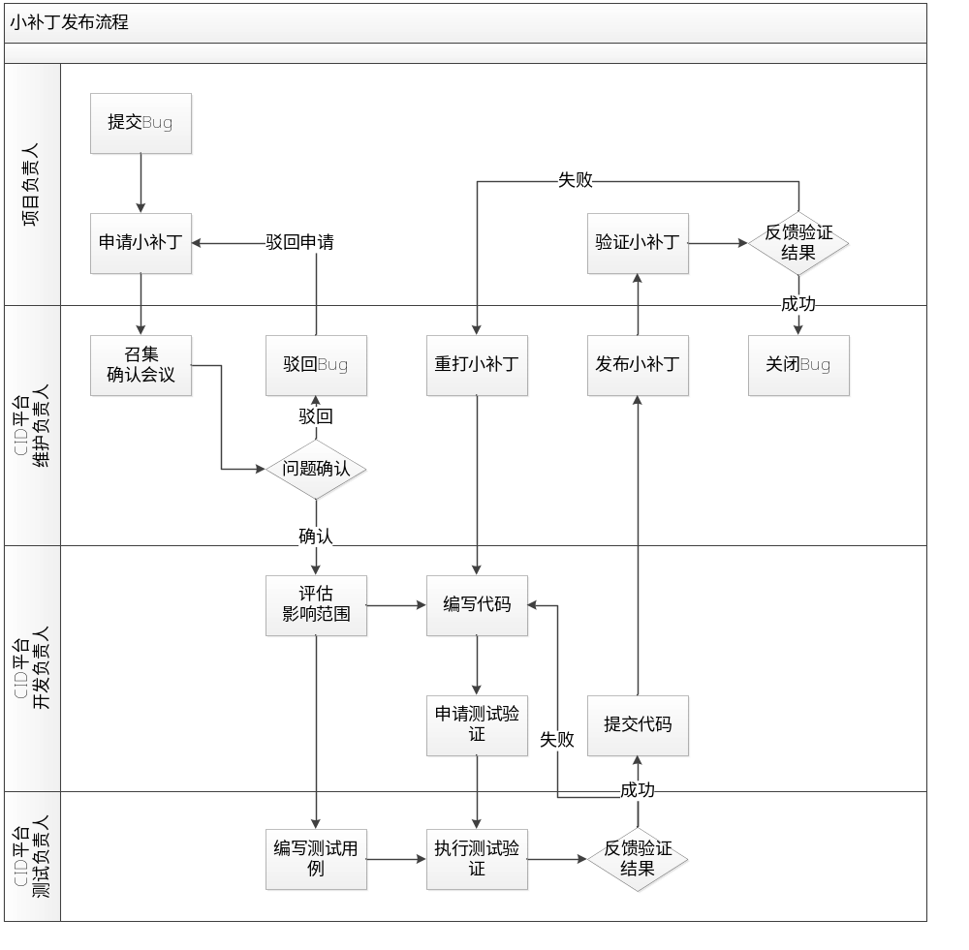
- 提交Bug：项目负责人发现平台有问题，影响项目的正常开发运行，通过Mantis系统提交平台的Bug。
- 申请小补丁：项目负责人填写小补丁申请单，小补丁申请单请参考《小补丁申请单》，向CID平台维护负责人申请小补丁。
- 召集确认会议：CID平台维护负责人召集确认会议，确认该问题是否是平台的Bug以及是否需要提供小补丁。
- 问题确认：CID平台维护负责人根据确认会议结果确认问题。
  - 如果确认提供小补丁，则进入评估影响范围环节；
  - 如果确认该问题不是平台Bug，则驳回Bug，并驳回补丁申请。
- 评估影响范围：CID平台开发负责人评估该问题影响范围，并给出测试建议。
- 编写代码：CID平台开发负责人对问题进行定位和验证，提取相应的源代码，编写修复小补丁的代码。
在该环节需要注意：
  - 确认提取代码的位置（平台的版本对应的分支）；
  - 代码修改完后需要进行单元测试。
- 编写测试用例：CID平台测试负责人按照影响范围编写测试用例。
- 申请验证测试：CID平台开发负责人制作小补丁，提交给测试负责人测试验证。
- 执行测试验证：CID平台测试负责人安装小补丁并执行测试验证。注意：核心框架的补丁必须执行所有灰盒测试用例以及本补丁相关的手动用例。
- 反馈验证结果：CID平台测试负责人检查该小补丁相关的测试用例执行结果。
  - 如果测试执行通过，则反馈测试结果，进入CID平台开发负责人提交代码环节；
  - 如果测试执行失败，则反馈测试结果，进入CID平台开发负责人修改代码环节。
- 提交代码：小补丁验证通过，CID平台开发负责人提交代码到相应的代码库中。
  - 小补丁源代码需要按小补丁说明中规定的SVN库名、主干、分支名进行提交；
  - 开发人员提交SVN的时候，SVN Comments中必须带上Bug号。
- 发布小补丁：CID平台维护负责人发布小补丁，发送小补丁给项目负责人，如果该小补丁相关的问题比较严重和普遍，则需要向其他相关的项目负责人主动发小补丁。
- 验证小补丁：项目负责人安排技术人员安装并验证小补丁。
- 反馈验证结果：项目负责人向CID平台维护负责人反馈验证结果。
  - 如果验证成功，则CID平台维护负责人关闭Bug。
  - 如果验证失败，则CID平台维护负责人重打小补丁。
- 关闭Bug：CID平台维护负责人关闭Bug。

小补丁相关模板
对于补丁发布流程中需要定义几个模板如下：

小补丁申请模板：
小补丁申请一律采用邮件形式提供，邮件格式如下：
- 邮件发送人： 项目负责人
- 邮件主题：小补丁申请：解决XXX（bug号）问题
- 邮件接收人：CID平台维护负责人
- 邮件正文：参考《XXX小补丁管理-申请单》
- 【关键信息】：Bug号，平台版本，时间要求

小补丁测试申请模板
小补丁测试一律采用邮件形式提供，邮件格式如下：
- 邮件发件人：CID平台开发负责人
- 邮件主题：小补丁测试申请：请验证XXX （bug号）问题
- 邮件接收人：CID平台测试负责人，CID平台维护负责人
- 邮件正文：参考《XXX小补丁管理-申请测试》
- 【关键信息】：补丁号、关键测试要求、时间要求

小补丁测试反馈模板：
小补丁测试反馈一律采用邮件形式提供，邮件格式如下：
- 邮件发件人：CID平台测试负责人
- 邮件主题：小补丁验证结果：验证XXX（bug号）问题通过
- 邮件接收人：CID平台开发负责人，CID平台维护负责人
- 邮件正文：参考《XXX小补丁管理-测试反馈》
- 【关键信息】：补丁号、测试用例、测试结果

